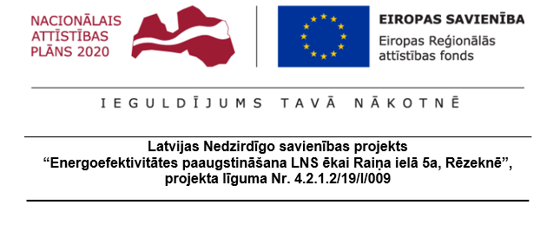

08.02.2022.

Projekts tiek realizēts Darbības programmas “Izaugsme un nodarbinātība” 4.2.1.specifiskā atbalsta mērķa “Veicināt energoefektivitātes paaugstināšanu valsts un dzīvojamās ēkās” 4.2.1.2.pasākuma “Veicināt energoefektivitātes paaugstināšanu valsts ēkās” otrās kārtas projektu iesniegumu atlases nolikumam un Ministru kabineta noteikumiem Nr.13 “Darbības programmas "Izaugsme un nodarbinātība" 4.2.1.specifiskā atbalsta mērķa "Veicināt energoefektivitātes paaugstināšanu valsts un dzīvojamās ēkās" 4.2.1.2.pasākuma "Veicināt energoefektivitātes paaugstināšanu valsts ēkās" otrās projektu iesniegumu atlases kārtas īstenošanas noteikumi” ietvaros.

Būvobjektā LNS ēkas Raiņa ielā 5a, Rēzeknē SIA “Latgalija” turpina būvdarbus energoefektivitātes paaugstināšanai, projekta “Būvdarbi ERAF projekta “Energoefektivitātes paaugstināšana LNS ēkai Raiņa ielā 5a, Rēzeknē”, līguma Nr.4.2.1.2/19/I/009, ietvaros-1”, ID Nr. LNS 2021/2 ERAF ietvaros.

Būvobjektā būvdarbi tiek veikti atbilstoši būvdarbu izpildes grafikam.
Uz 2022.gada februāri izpildīti būvdarbi 130 845.00 euro bez PVN apmērā (72,89%).

Projekta kopējās izmaksas ir 260 662.24 euro, no kopējās attiecināmās izmaksas ir 215 000.00 euro (ERAF finansējums ir 182 750.00 euro (85%), valsts budžeta finansējums ir 32 250.00 euro (15%), bet privātās neattiecināmās izmaksas (LNS ieguldījums) ir 45 662.24 euro.

